各产品周市场分析

2019-01-25

1. 普氏指数

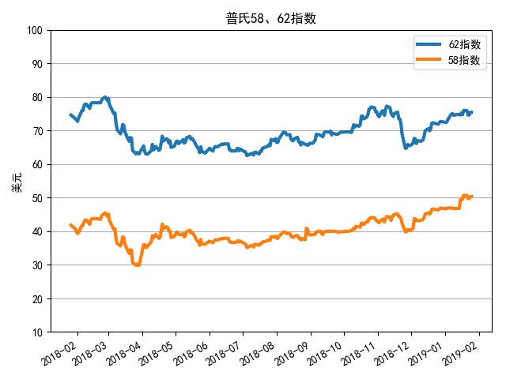

2019-01-25日普氏62指数为75.4较2019-01-18日下跌0.55美元。58指数为50.3，较2019-01-18日下跌0.35美元。

1. 港口铁矿石库存情况

Mysteel统计全国45个港口铁矿石库存为14205.75，环比上周降167.75；日均疏港总量301.37增13.59。分量方面，澳矿7416.47降179.73，巴西矿3762.84增37.44，贸易矿5681.50降124.60，球团404.08增3.06， 精粉789.63降8.30，块矿1470.19降43.14；在港船舶数量55条降24（单位：万吨）

Mysteel调研247家钢厂高炉开工率77.12%，环比上周增1.28%，同比增1.63%；高炉炼铁产能利用率77.24%，环比上周增0.79%，同比增1.79%，钢厂盈利率79.35%,环比增0.81%，日均铁水产量216万吨，环比上周增2.2万吨，同比增5.02万吨。

1. 铁矿本周行情判断

本周铁矿现货价格小幅下跌，钢厂采购情绪转弱，成交清淡，下周钢厂补库基本结束，需求继续减少，然周六的巴西VALE尾矿坝事故，导致市场情绪波动剧烈，预计周初市场会受到消息面影响，价格提振上扬，但多数有价无市，待理性回归恢复假日相对冷清的市场氛围，价格总体震荡偏强。
本周现货价格下跌，下周市场从供应角度来看：本周港口泊位检修有所恢复，新增检修较少，预计发货量变化不大，到港方面，按发运排船推算，预计到港量亦变动不大，供应方面无明显变化。需求端来看：（1）本周高炉开工率、日均铁水产量均回升，且高于去年同期，主要在于复产高炉较多，下周新增检修较少，预计开工率窄幅波动，从库存端来看：钢厂库存增加，临近春节各地陆续垒库，港口日均疏港亦重回300高位，但库存天数已达34天高点，基本已完成垒库，预计下周需求有所回落。然而周六的巴西VALE尾矿坝事故，导致市场情绪波动剧烈，2月掉期一度有78美元/干吨成交，涨幅达3.5美金，随后3月BID也跟涨到了75.5美金。对周一市场价格有提振作用，部分弥补了钢厂补库结束对价格的抑制。预计周初市场会受到消息面影响，价格提振上扬，但多数有价无市，待理性回归恢复假日相对冷清的市场氛围，价格总体震荡偏强。

海运费：国际铁矿石海运费继续下跌，截止本周四，巴西至中国航线海运费16.1美元/吨，较上周四下跌0.805美元；西澳至中国航线海运费6.064美元/吨，较上周下跌0.204美元。

1. 废钢市场情况

表一：近一年来Mysteel废钢绝对价格指数走势图

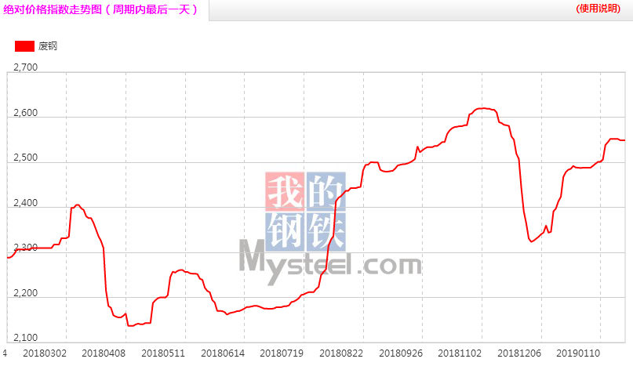

表二：一周主流城市废钢价格变化汇总

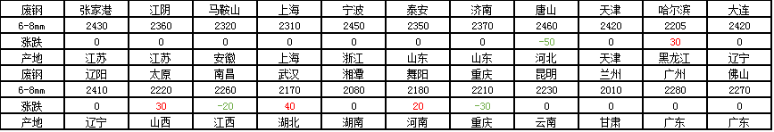

本周全国废钢市场整体主流持稳，部分钢厂微调价格，但涨跌幅有限。本周期钢走势趋强，成材价格小幅上扬，废钢市场则以稳中盘整为主。库存方面，我的钢铁61家钢厂废钢库存总量384.84万吨，较上周增22.02万吨，增6%，周转天数20.2增2.15天。目前不断有钢厂通知停收废钢、市场商户也陆续退市，表明全国主流钢企冬储备库已基本完成，废钢市场成交偏清淡。今日唐山钢坯价格在23日出台锁价政策后再次上调30元至3430元/吨，应验钢坯“锁跌不锁涨”的行情走势；距离春节仅剩10天，目前期现均偏强运行，钢坯涨30，在成本压力与冬储备库的博弈之下，预计下周全国废钢市场持稳个调为主。

1. **锰矿市场情况**

锰矿市场逐步进入尾声，市场交投清淡工厂提货（北方）也逐步收尾，市场情绪收拢等待年后市场。虽然从各方来看--锰矿外盘走跌、下游合金仍下行，锰矿市场也难维稳。但对于年后需求锰矿市场期待有所增强，认为年后锰矿开市或早于往年。而跌势虽仍是主基调，但仍不排除合金调控至稳后锰矿回暖的期望。
下周锰矿市场已进入放假等待时期，以收尾工作为主，市场无波无澜度过。年后跌势开局或难改变，但需求或好于预期，且在市场调控过程中，合金跌势或有所减弱，而锰矿市场也不乏有维稳甚至转涨的契机。

锰矿库存情况：

锰矿库存量275.2万吨，较上周减少37.9万吨。

|  |  |  |  |
| --- | --- | --- | --- |
| 港口 | 1月18日 | 1月25日 | 增减 |
| 连云港 | 0.28 | 0 | ↓0.28 |
| 天津港 | 192 | 187 | ↓5.0 |
| 钦州港 | 86 | 90 | ↑4.0 |
| 曹妃甸 | 4.5 | 4.5 | -- |
| 南通港 | 0.5 | 2.0 | ↑1.5 |
| 总量 | 283.28 | 283.5 | ↑0.22 |

锰矿价格调整情况：

|  |  |  |  |  |  |
| --- | --- | --- | --- | --- | --- |
| 产品 | 牌号 | 1月18日 | 1月25日 | 涨跌 | 港口 |
| 澳块（South 32） | mn46%fe5% | 59 | 58-59 | ↓0.5 | 天津港 |
| 澳块（South 32） | mn46%fe5% | 59 | 59 | -- | 钦州港 |
| 南非块 | mn37%fe5% | 49-49.5 | 49 | ↓0.5 | 天津港 |
| 南非块 | mn37%fe5% | 53-53.5 | 53-53.5 | -- | 钦州港 |
| 南非高铁块 | mn32%fe20% | 39-40 | 39-40 | -- | 天津港 |
| 南非高铁块 | mn32%fe20% | 42-43 | 42-43 | -- | 钦州港 |
| 加蓬块 | mn45%fe5% | 56 | 55.5 | ↓0.5 | 天津港 |
| 加蓬块 | mn45%fe5% | 56 | 56 | -- | 钦州港 |
| 巴西块 | mn42%fe6% | 52-53 | 52-53 | -- | 天津港 |
| 马来西亚锰矿 | mn26-27%si>25% | 37 | 37 | -- | 钦州港 |
| 马来西亚锰矿 | mn28-29%Si>25% | 41-42 | 39-41 | ↓1.0 | 天津港 |

1. **硅锰市场情况**

本周现货市场仍然保持稳定运行状态，随着春节假期的临近，市场交投气氛转淡，而下游钢厂陆续开启2月硅锰采购招标，整个硅锰市场观望气氛较为浓厚。从目前出台的2月硅锰采购价来看，集中在7900-8000元/吨区间，较1月跌幅在200-300元/吨区间。
本周现货市场仍然保持稳定运行状态，随着春节假期的临近，市场交投气氛转淡，而下游钢厂陆续开启2月硅锰采购招标，整个硅锰市场观望气氛较为浓厚。从目前出台的2月硅锰采购价来看，集中在7900-8000元/吨区间，较1月跌幅在200-300元/吨区间。
下周部分钢厂陆续出价，而现货零售市场休市气氛更加浓厚，硅锰合金价格在年前将保持僵持运行状态难有波动。

行情回顾：

|  |  |  |  |  |  |
| --- | --- | --- | --- | --- | --- |
| 产品 | 牌号 | 1月18日 | 1月25日 | 涨跌 | 港口 |
| 澳块（South 32） | mn46%fe5% | 59 | 58-59 | ↓0.5 | 天津港 |
| 澳块（South 32） | mn46%fe5% | 59 | 59 | -- | 钦州港 |
| 南非块 | mn37%fe5% | 49-49.5 | 49 | ↓0.5 | 天津港 |
| 南非块 | mn37%fe5% | 53-53.5 | 53-53.5 | -- | 钦州港 |
| 南非高铁块 | mn32%fe20% | 39-40 | 39-40 | -- | 天津港 |
| 南非高铁块 | mn32%fe20% | 42-43 | 42-43 | -- | 钦州港 |
| 加蓬块 | mn45%fe5% | 56 | 55.5 | ↓0.5 | 天津港 |
| 加蓬块 | mn45%fe5% | 56 | 56 | -- | 钦州港 |
| 巴西块 | mn42%fe6% | 52-53 | 52-53 | -- | 天津港 |
| 马来西亚锰矿 | mn26-27%si>25% | 37 | 37 | -- | 钦州港 |
| 马来西亚锰矿 | mn28-29%Si>25% | 41-42 | 39-41 | ↓1.0 | 天津港 |

1. **金属锰市场情况**

电解金属锰片国内价格

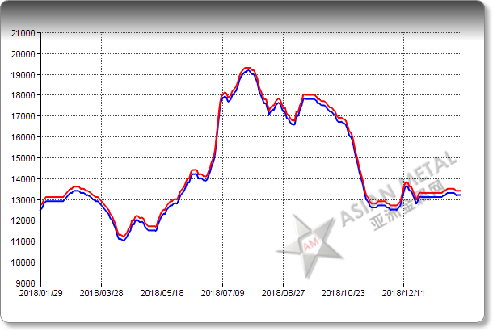

dfgghhh

后市预测

dfgghhh